

**Nama : Sarah Gracia Kapite**

**Nim : 8803202209**

**Tugas : Keamanan Basis Data**

**Membuat Database**

◆ Buka browser dan ketikkan http://localhost (harus sudah terinstall xampp dan

apache, mysql sudah running)

◆ Klik tab Database, pada kolom Create Database, masukkan nama

databasenya, misalnya siswa_smk

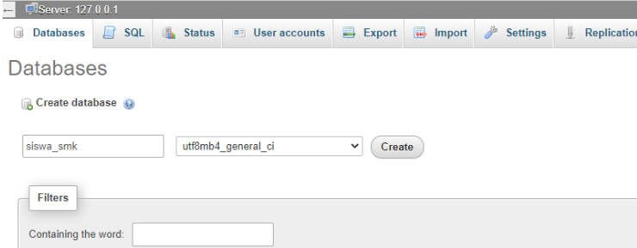

**Membuat Tabel User**

◆ Sesuai rancangan awal diatas, pada create table masukkan nama tabel: user

dan number of columns: 3

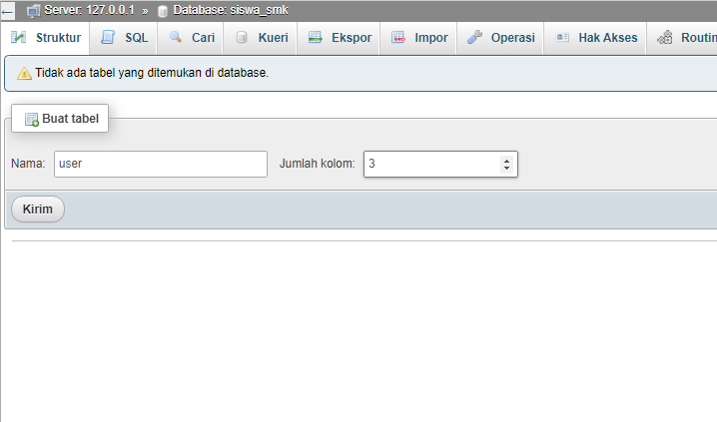

**Memasukkan Field & Tipe Data**

◆ Tabel User, fieldnya terdiri dari

◆ Id_user, dengan tipe data auto increment, primary key, integer

◆ Username, dengan tipe data varchar(20)

◆ Password , dengan tipe data varchar(32)

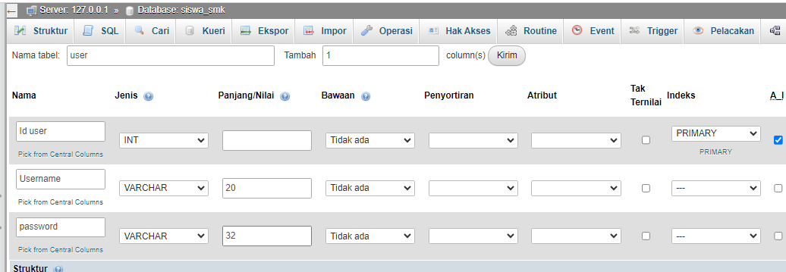

**Memasukkan Field & Tipe Data**

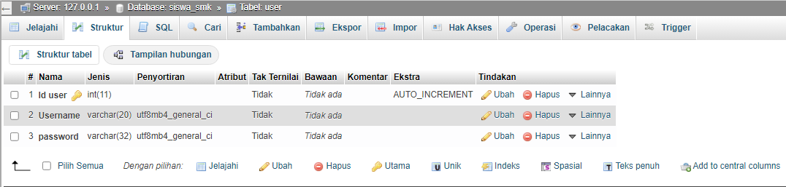

**Isikan Data pada Tabel User**

◆ Pada tabel user, klik tab insert

◆ Masukkan username: admin, password: admin (id_user dikosongi)

◆ Pada password, pilih MD5 dikolom function

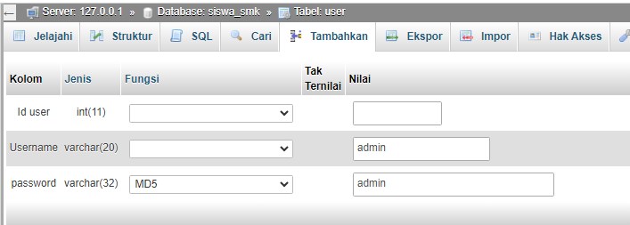

**Isikan Data pada Tabel User**

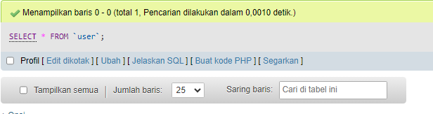

**Membuat Tabel Siswa**

◆ Klik database siswa_smk, lalu dibawah create table masukkan nama tabel:

siswa dengan number of columns: 6

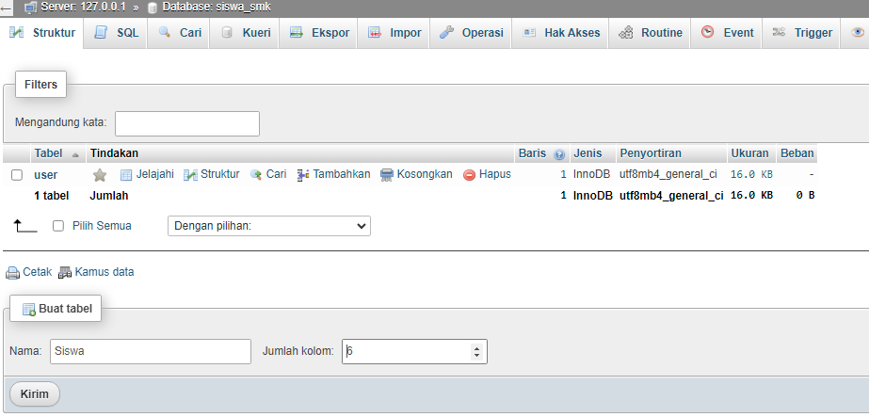

**Membuat Tabel Siswa**

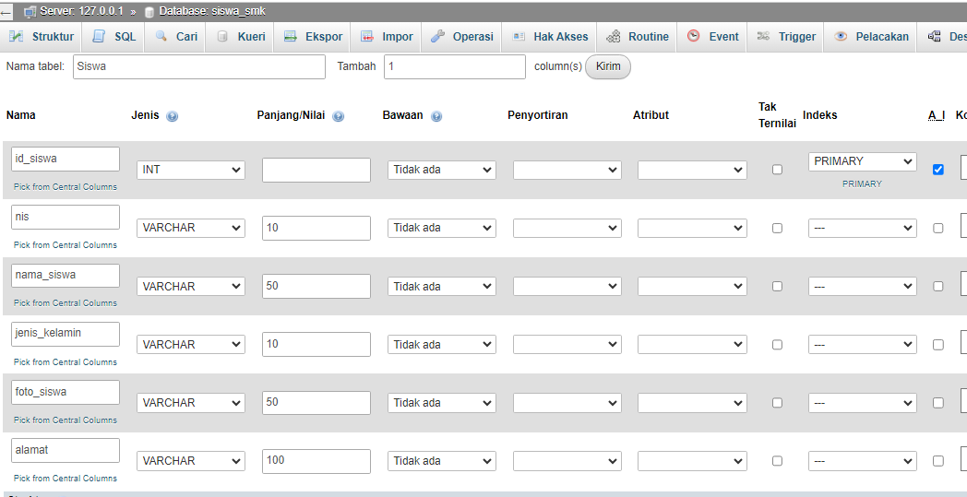

**Membuat Tabel Siswa**

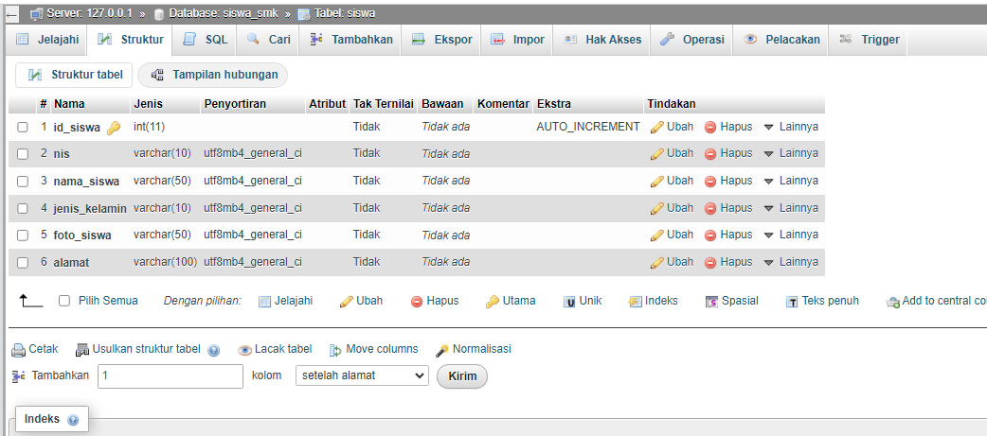

**Isikan Data pada Tabel Siswa**

◆ Pada tabel siswa, klik tab insert

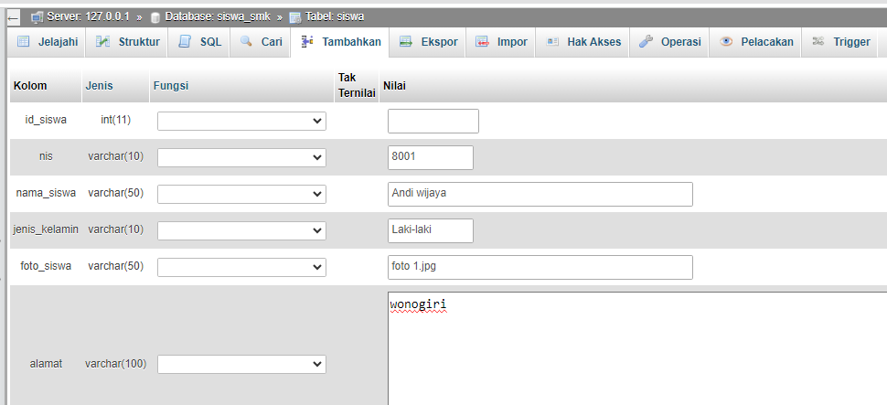

**Isikan Data pada Tabel Siswa**

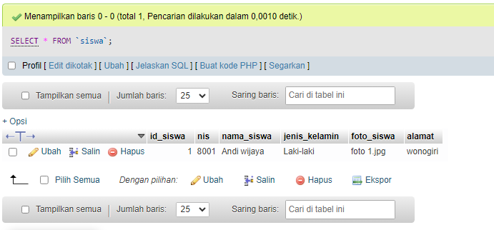

**Terimakasih**